Гинекологическое кресло-кровать Welle C20
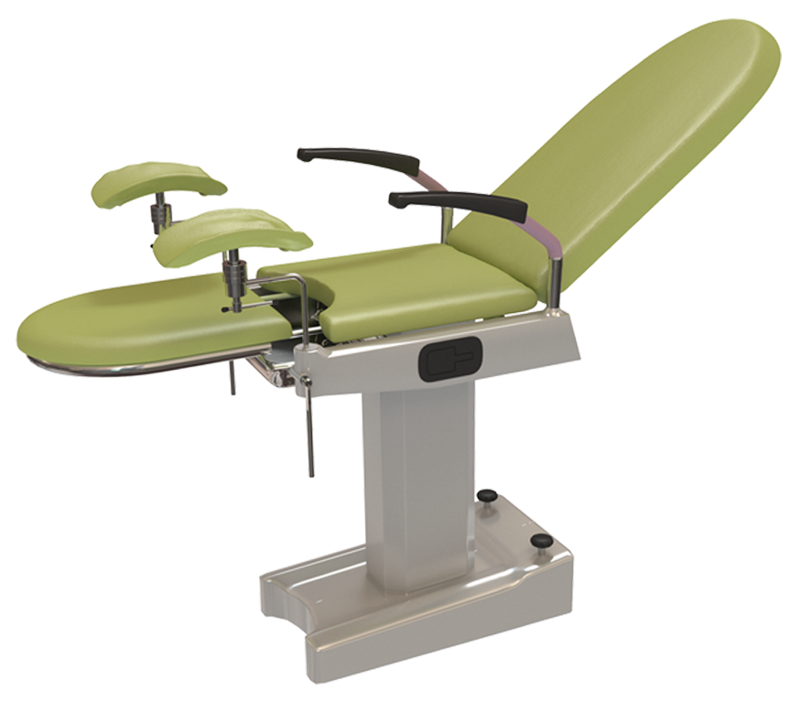
Бренд:
Kranz
Страна-производитель:
Китай

Полное описание
Подробнее о производителе
Гинекологическое кресло-кровать модели Welle C20 является новейшей разработкой, созданной для проведения разного рода гинекологических обследований, диагностики и хирургических вмешательств. Данное изделие-трансформер легко изменяет свою конфигурацию, мгновенно превращаясь из комфортной просторной кровати в многофункциональное родовое кресло, и наоборот.
Дизайн кресла-кровати эргономичен, устройство удобно в эксплуатации для медицинского персонала. Спинная секция и сиденье регулируются вручную, движение подъемных механизмов происходит с помощью газовых пружин, не создает шум. Подушки кресла сделаны из полиуретановой кожи c гладкой поверхностью, легко очищаются.

